Effect Library
+ VENUS(Effect Tool)
박 민 근
(agebreak@ntl-inc.com)

Contents
1. Contents 2
2. Document History 3
3. 개 요 4
3.1. 문서 개요 4
3.2. Effect Library 개요 4
3.3. Venus 개요 4
4. Effect Library 구조 및 설계 5
5. Effect Component System 6
5.1. Trace Effect(궤적 Effect) 6
5.1.1. Trace Effect 개요 6
5.1.2. Trace Effect요구 사항 6
5.1.3. Trace Effect 시나리오 7
5.1.4. Trace Effect 설계 8
5.1.5. Trace Event의 프로퍼티 (Model Tool에서 설정) 9

Document History
Date | Author | Description
2006-10-18 | Agebreak | 문서 초안 작성
2006-10-19 | agebreak | Trace Effect 설계 변경에 따른 문서 업데이트
2006-10-20 | Agebreak | Trace Event의 속성값 내용 추가
2006-10-27 | agebreak | Trace Event의 속성값 내용 추가

개 요

문서 개요
- Effect Library및 Effect Tool(Venus)관련 내용을 문서로 정리한다.
- 기존의 문서가 존재 하지 않고, 새로 작성하는 문서이기 때문에, 우선적으로 기존 라이브러에서 추가된 내용만 정리를 하고 점진적으로 기존의 Effect Library관련 내용도 문서에 추가한다.

Effect Library 개요
- DBO 프로젝트에서 사용되는 Effect Library를 칭한다.
- DBO의 Effect Library는 NtlPresentation Layer 프로젝트 내에 존재한다.
- 하나의 Effect는 하나이상의 Effect Component System들로 구성되어 있다.
- DBO의 Effect는 VENUS에서만 Effect의 제작이 가능하다
- VENUS에서 제작된 Effect는 바이너리 형태로 저장되어서 게임 및 Model Tool등에서 사용된다.

Venus 개요
- DBO에 사용되는 Effect를 만드는 Effect Tool이다.
- 저장은 바이너리 형태로 만들어진 Effect들을 모두 패킹하여 저장한다.
- 저장된 Effect 파일은 eff 확장자를 가진다.
- 저장된 Effect 파일은 클라이언트 및 ModelTool에서 사용된다.

Effect Library 구조 및 설계
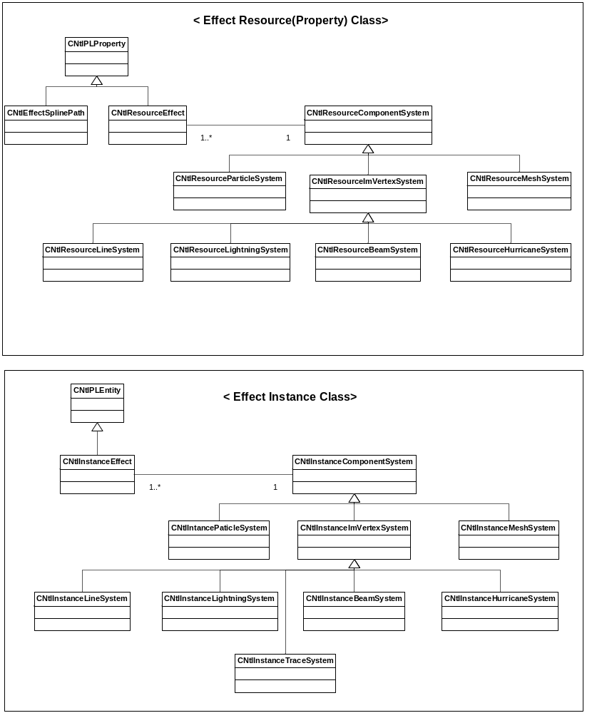

Effect Component System

Trace Effect(궤적 Effect)

Trace Effect 개요
- 무기 및 캐릭터의 Bone의 궤적을 나타낼 때 사용되는 Effect
- VENUS에서 제작되어서 Model Tool을 통해 Item에 설정된다.
- 다른 이펙트와 구별하기 위해서 Trace Effect는 접두어로 “Trace_”로 붙인다.
- 두 개의 Bone을 입력 받아, 두 개의 Bone사이에 면을 만들고, Bone의 위치가 업데이트 되면 위치 변경에 따라서 Vertex를 늘려서 면을 만드는 방식으로 궤적을 만든다. (두개의 Bone이 키값이 된다)
- Frame에 두개의 Bone의 위치로 두개의 Vertex를 생성하고, 그 두개의 Vertex들로 이루어진 하나의 쌍을 Edge라고 칭한다.
- 설정한 Life Time이 끝나면, 수명이 다한 Edge를 제거하는 방식으로, 오래된 Edge들을 없애고 새로운 Edge를 추가하여, 결과적으로 면이 무기의 움직임에 따라 움직이는 궤적으로 보이게 한다.
- Edge들을 구성하고 있는 Vertex들로 LineStrip을 만들어 면을 구현한다.

Trace Effect요구 사항
- Model Tool에서 설정 Bone 선택하여 설정 가능
- 무기 뿐만 아니라 캐릭터의 Bone에도 붙일 수 있어야 함
- Offset 값이 설정 가능해야 함
- 두개의 Bone에서의 Offset 값 설정 가능 (두 개의 Bone을 동일 Bone을 지정하고, Offset 값을 달리할 수 있게 가능)
- Color/Multi Color Action 가능
- 궤적의 길이 지정 가능
- 궤적의 Edge 분할수의 지정 가능

Trace Effect 시나리오
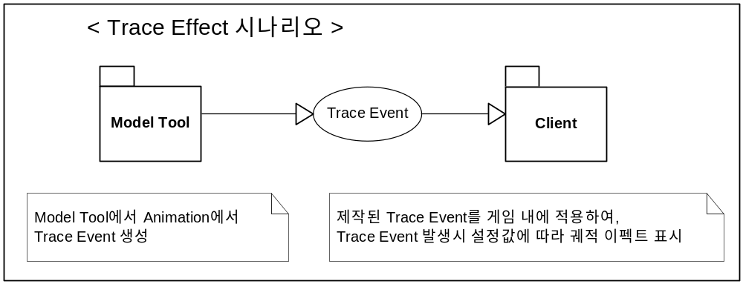

캐릭터에 Trace Effect를 설정하는 경우 (Model Tool)
- 캐릭터의 Bone이나 캐릭터의 Animation에 따른 Trace Effect를 설정하는 경우에는, Model Tool의 PC Tab에서 작업을 한다.
- 캐릭터와 Animation을 선택 후 가운데 AnimPlay Pane에서 Trace Event를 추가한다.
- Properties Pane에서 Attach Type을 선택한다. (Character Bone, Weapon, Sub Weapon)
- Character Bone인 경우에는 Bone을 두 개 선택하고, Item인 경우에는 Bone을 선택하지 않는다. (Item마다 포함된 궤적 Bone에 자동으로 붙는다.)

Item 자체의 Trace Effect를 설정하는 경우(Model Tool)
- Item 자체의 특별한 Trace Effect 속성이 있는 경우에는 Model Tool의 Item Tab에서 작업을 한다.
- Item을 선택 후, Properties Pane에서 Trace Event 속성 창을 연다.
- 속성값들을 설정한다.
- 여기서 설정된 값을 사용하기 위해서는 PC Tab의 Animation에서 Trace Event를 추가한 후, Attach Type에서 Weapon or Sub Weapon을 선택 후에 Trace Kind에서 Item Trace를 선택하면 된다.

Trace Effect 설계
- TraceSystem 클래스와 Trace Event 클래스로 구성된다.
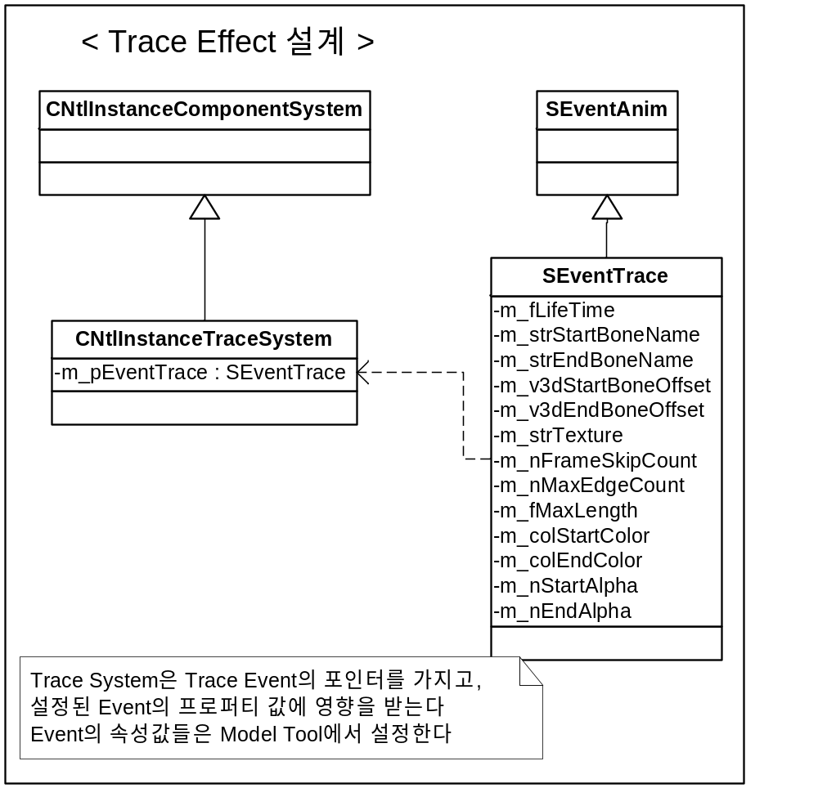

Trace System
- 기존의 InstanceComponentSystem 클래스에서 상속받아서 구현한다. 다른 Effect들과 달리 VENUS에서 제작되지 않고, Event에 의존하기 때문에 Resource 클래스는 존재하지 않는다.

Trace Event
- 실제 Trace Effect를 만드는 설정 값들을 가지고 있는 Event
- Trace Effect는 애니메이션에 따라서 설정되는 프로퍼티가 다양해지기 때문에, Event에서 여러 가지 프로퍼티값을 설정한다.
- Bone을 설정할 때, Weapon이나 Sub Weapon도 설정이 가능하도록 만든다.
Weapon이나 Sub Weapon에 궤적을 만들 두 개의 Bone이 있고, Bone의 이름은 어느 종류의 무기인지 상관없이 “Bip01 R Finger0”,” Bip01 R Finger2”의 이름을 가진 두 개의 Bone에서 궤적이 생성된다. (이 경우 Trace Event의 Bone Name 설정 시에 Weapon, 혹은 Sub Weapon으로 설정한다)

Trace Event의 프로퍼티 (Model Tool에서 설정)
Name | Type | 설명
Life Time | float | 궤적을 표시할 시간
Edge Life Time | float | Edge의 Life Time.  이 시간이 길어지면 궤적의 길이가 길어진다.
Attach Type | Enum | 궤적을 어디다 붙일지 결정한다.  - Character Bone : 캐릭터의 Bone에 붙인다.  - Weapon Bone : 무기의 Bone에 붙인다.  - SubWeapon Bone : SubWeapon의 Bone에 붙인다.
Trace Kind | Enum | 어느 설정의 궤적을 생성할지 결정한다.  (Item의 Bone에 붙을때만해당된다)  - Event Trace : Event에 설정된 궤적을 생성한다.  - Item Trae : Item 자체에 설정된 궤적을 생성한다.
Start Bone Name | String | 궤적을 만들 두개의 Bone중 첫번째 Bone의 이름
End Bone Name | String | 궤적을 만들 두개의 Bone중 두번째 Bone의 이름
Start Bone Offset | RwV3d | 첫번째 Bone에서의 Offset
End Bone Offset | RwV3d | 두번째 Bone에서의 Offset
Texture File | string | 궤적에 적용할 텍스쳐 파일의 이름
Edge Gap | Float | 몇초마다 Edge를 찍을지 설정한다. 0이면 매 프레임마다 Edge를 만들고, 그 이상의 값이면 수치만큼의 시간당 Edge를 찍는다.
Spline Point Count | Int | Spline을 구성하는 포인트의 개수  두개의 Edge사이에 여기에 설정된 개수만큼의 중간점이 만들어져서 Spline Curve를 구현한다.  이 수치가 높을수록 부드러운 라인이 그려진다.
Max Edge Count | Int | Vertex 쌍의 최대 개수를 설정한다. 한프레임의 두개의 Bone의 위치에서 vertex가 생성되어 하나의 Edge를 구성한다.
Max Length | float | 궤적의 최대 길이
Src Alpha Blend | enum | Source Alpha Blend State
Dest Alpha  Blend | enum | Dest Alpha Blend State
Start Color | color | 궤적의 처음 color 값
End Color | Color | 궤적의 끝 color 값
Start Alpha | Int | 궤적의 처음 Alpha값 (0 ~ 255)
End Alpha | Int | 궤적의 끝 Alpha값 (0 ~ 255)

